به نام خدا

گزارش شماره ۴

آزمایشگاه پایگاه داده ها

سجاد اعظمی

۹۲۳۱۰۳۱

سامان فکری

۹۲۳۱۰۷۵

**تمرین ۱.**

ابتدا جدول مورد نظر در سوال را درست کردیم. این کار را با Query انجام دادیم

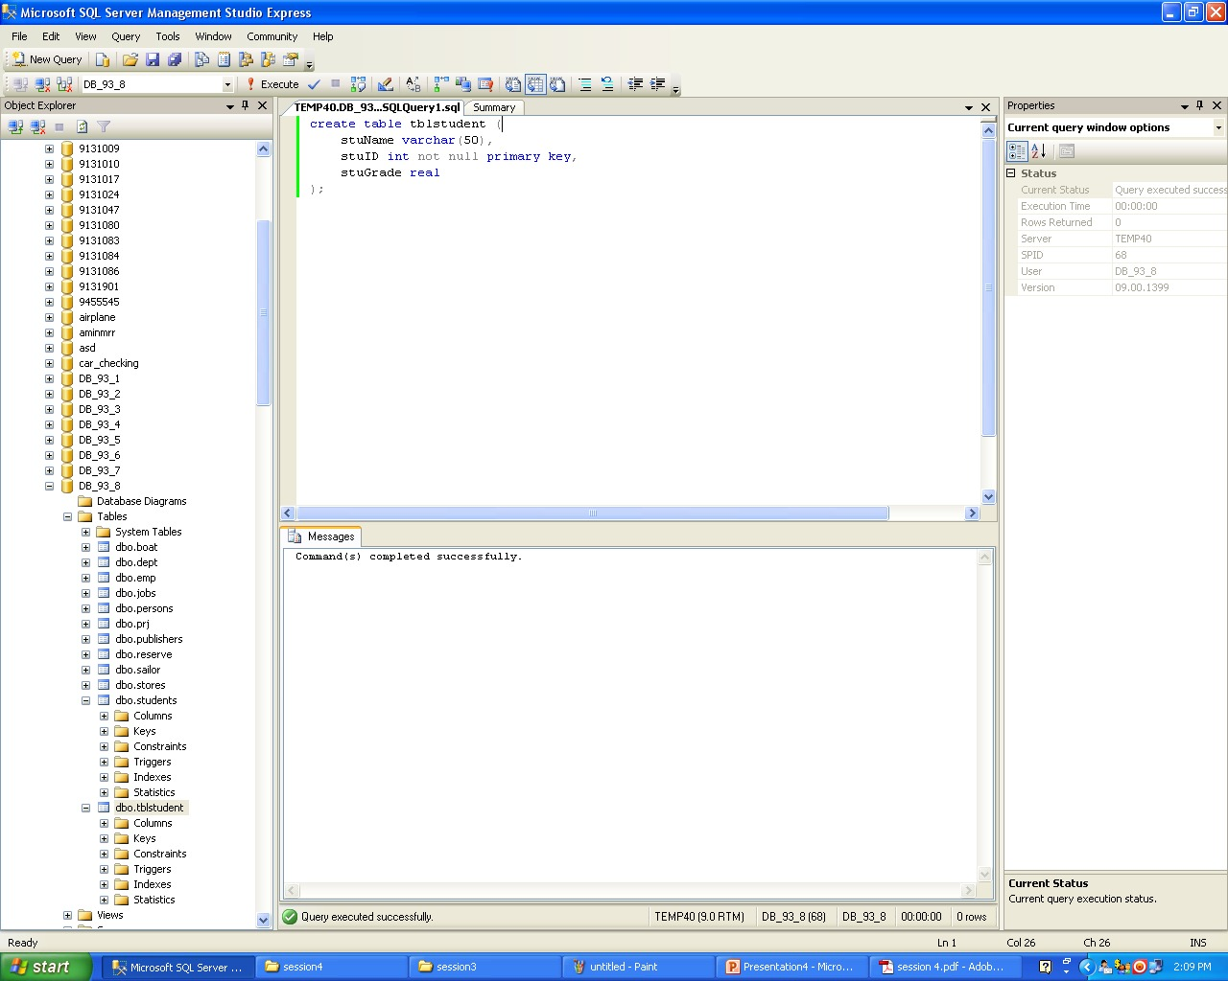

سپس جدول را مقدار دهی کردیم

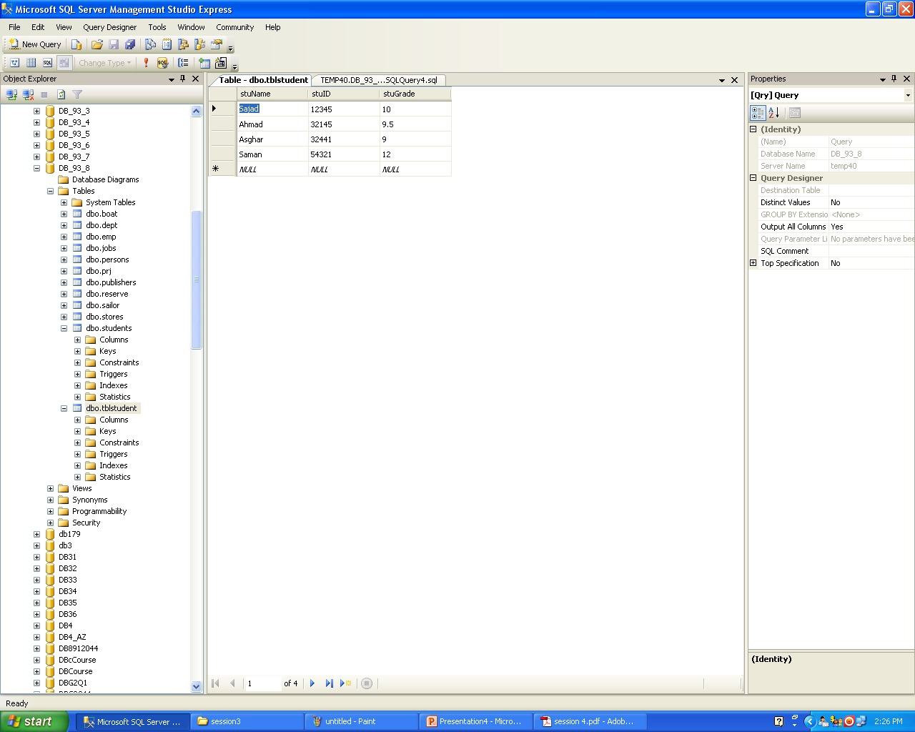

رویه مورد نظر در سوال را نوشتیم، در این رویه از گزاره های شرطی استفاده شده است. این رویه با استفاده از محاسبه count و اجرای شروط مربوط به آن، یکی از ۳ گزاره را چاپ می‌کند.

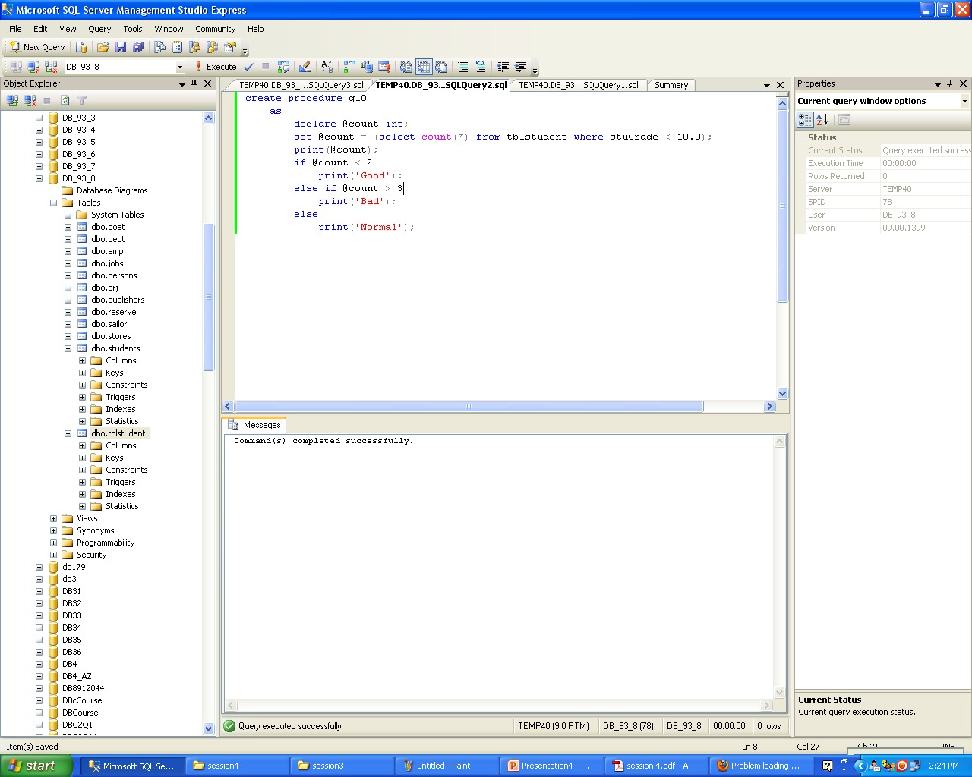

سپس این رویه را execute کردیم

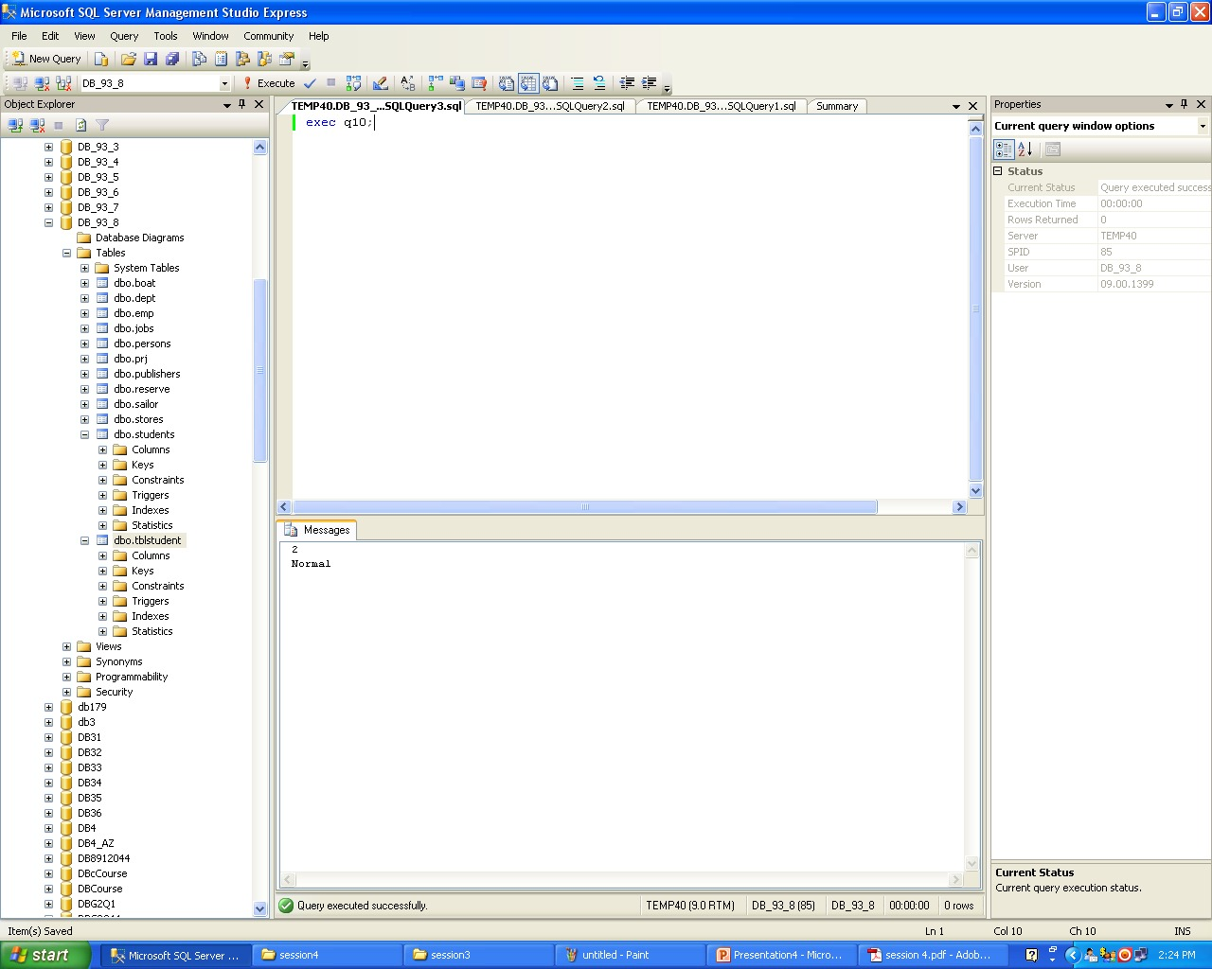

**تمرین ۲.**

به همان ترتیب سوال قبل روال مورد نظر سوال را نوشتیم و آن را execute کردیم.

در این روال هم از یک متغیر count استفاده شده است. با استفاده از گزاره های شرطی یکی از دو گزاره چاپ می شود.

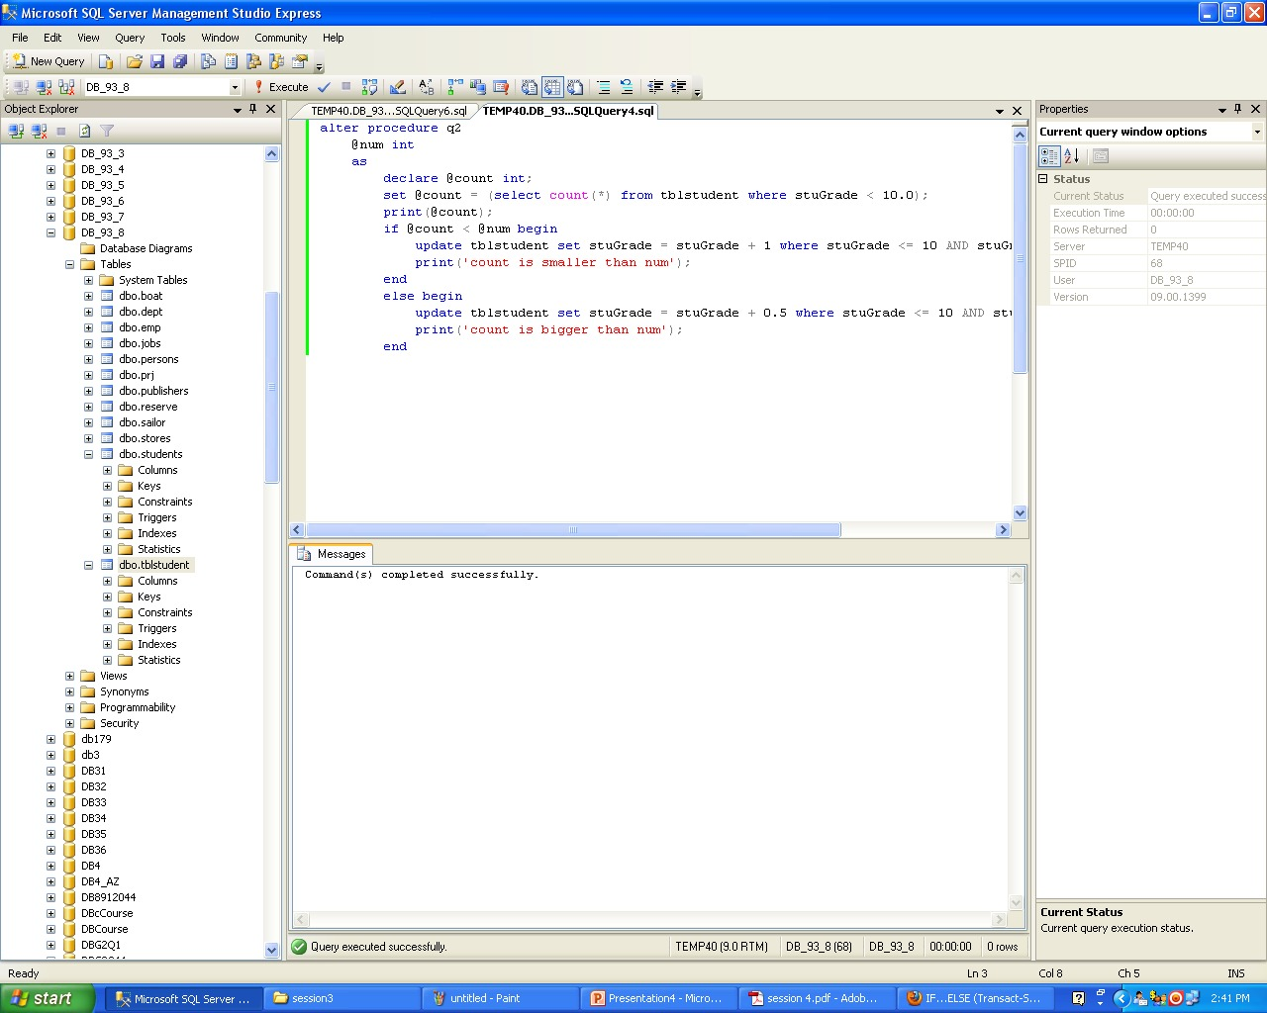

مشاهده می شود که تغییرات در جدول به وجود آمده است

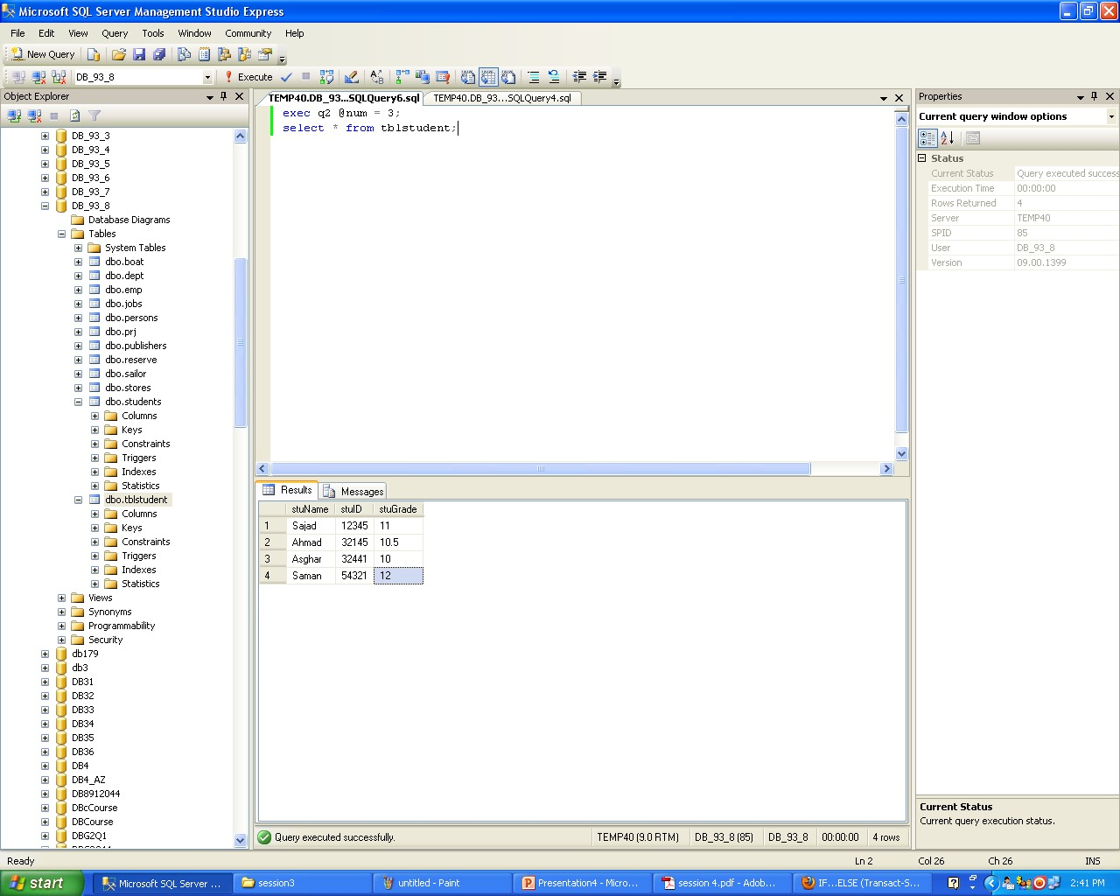

**تمرین ۳.**

روال خواسته شده در سوال را نوشته و آن را امتحان کردیم

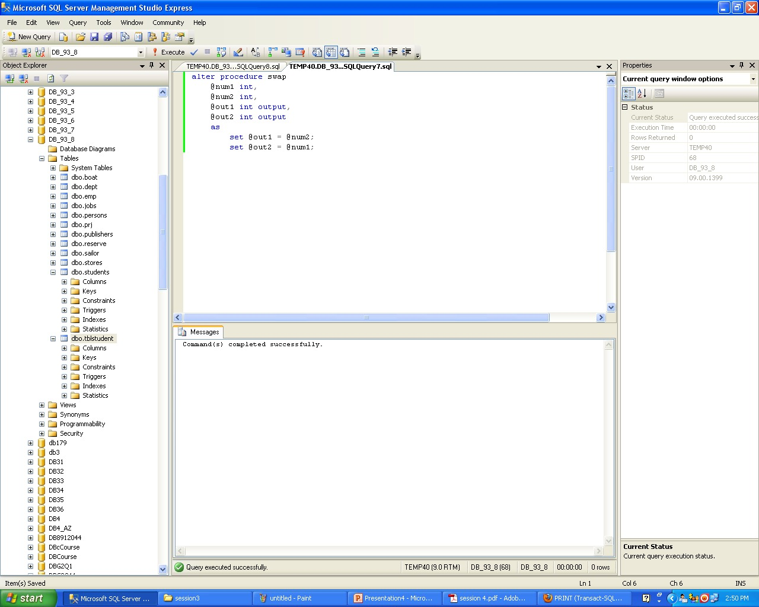

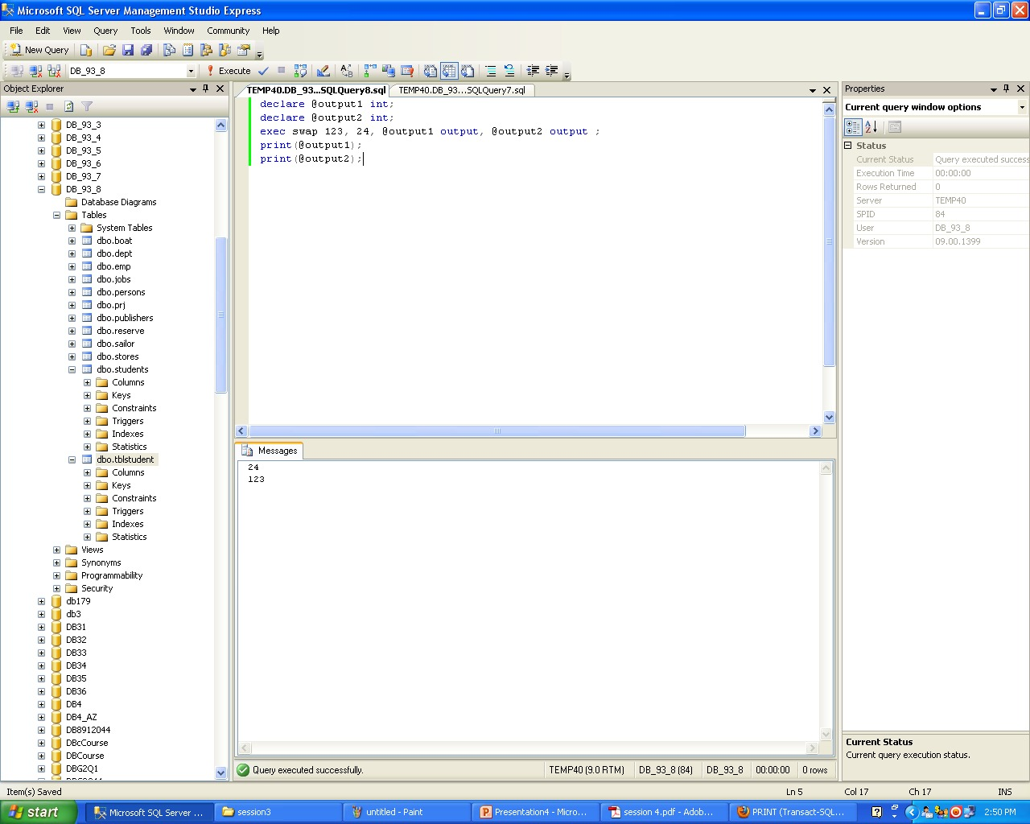

همانطور که مشاهده می شود ورودی ها به ترتیب ۱۲۳ و ۲۴ بوده اند، خروجی های متناظر به ترتیب ۲۴ و ۱۲۳ اند.

**تمرین ۴.**

ابتدا داده مورد نظر را در جدول وارد کردیم. سپس تابع خواسته شده در سوال را به صورت زیر نوشتیم.

در این تابع ورودی name از نوع varchar از کاربر گرفته شده و نمره آن از نوع int به عنوان خروجی برگردانده می شود.

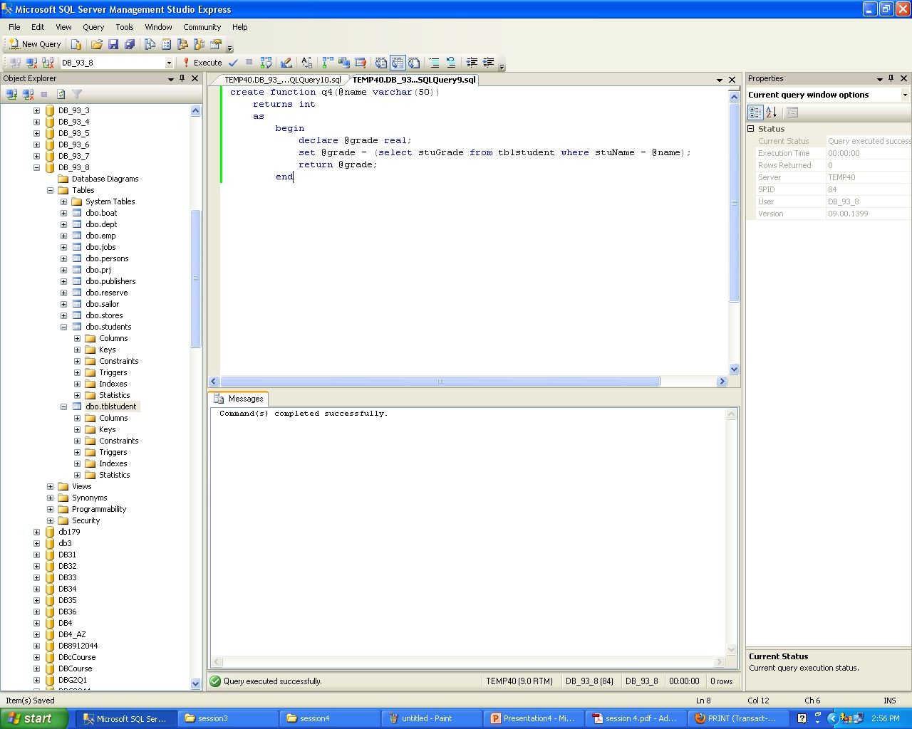

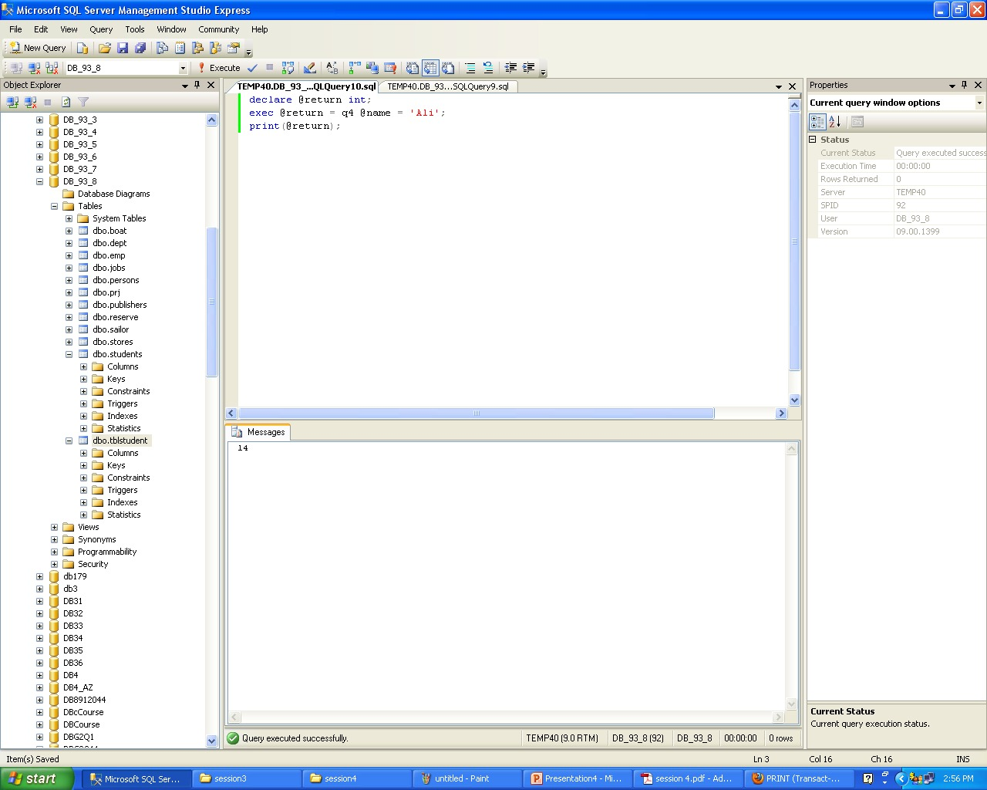

**تمرین ۵.**

جدول خواسته شده را درست کردیم.

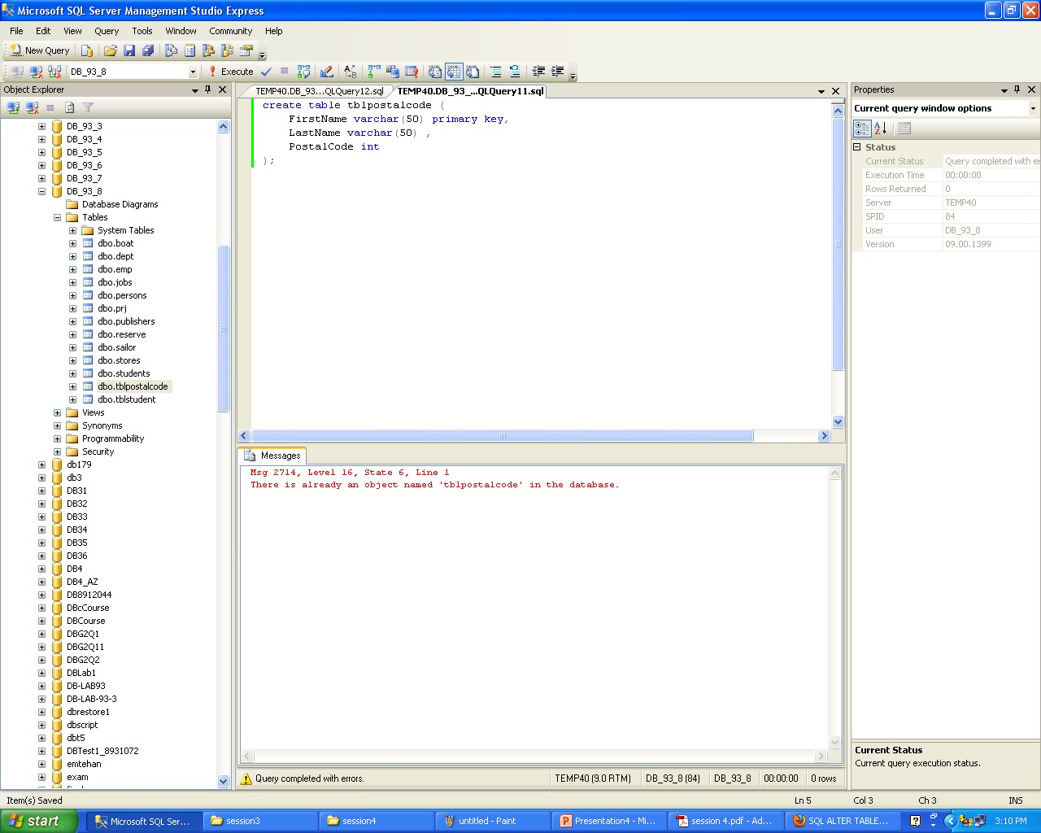

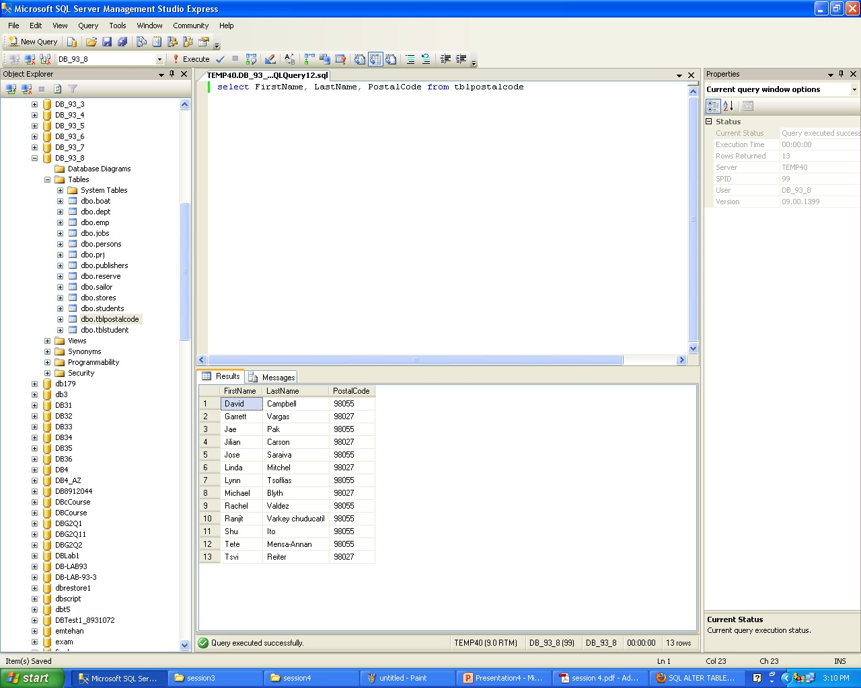

سپس با استفاده از توابع رنکدهی آن ها را مرتب کردیم.

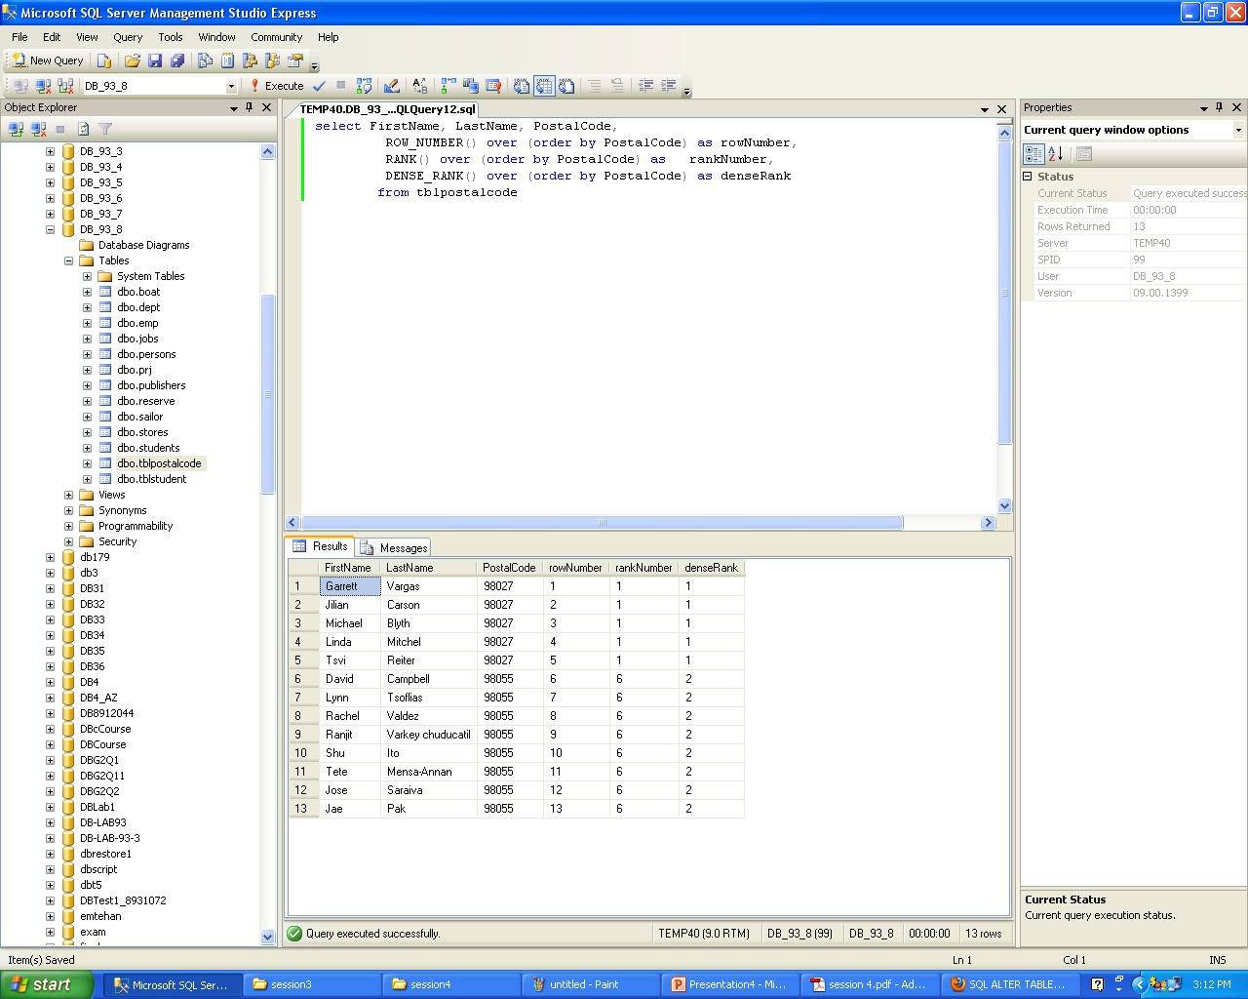

**تمرین ۶.**

تابع خواسته شده در سوال نوشته شد. به این صورت که این تابع ورودی از نوع datetime گرفته و یک varchar برمی گرداند. در این تابع به قسمت day چهار واحد اضافه می شود.

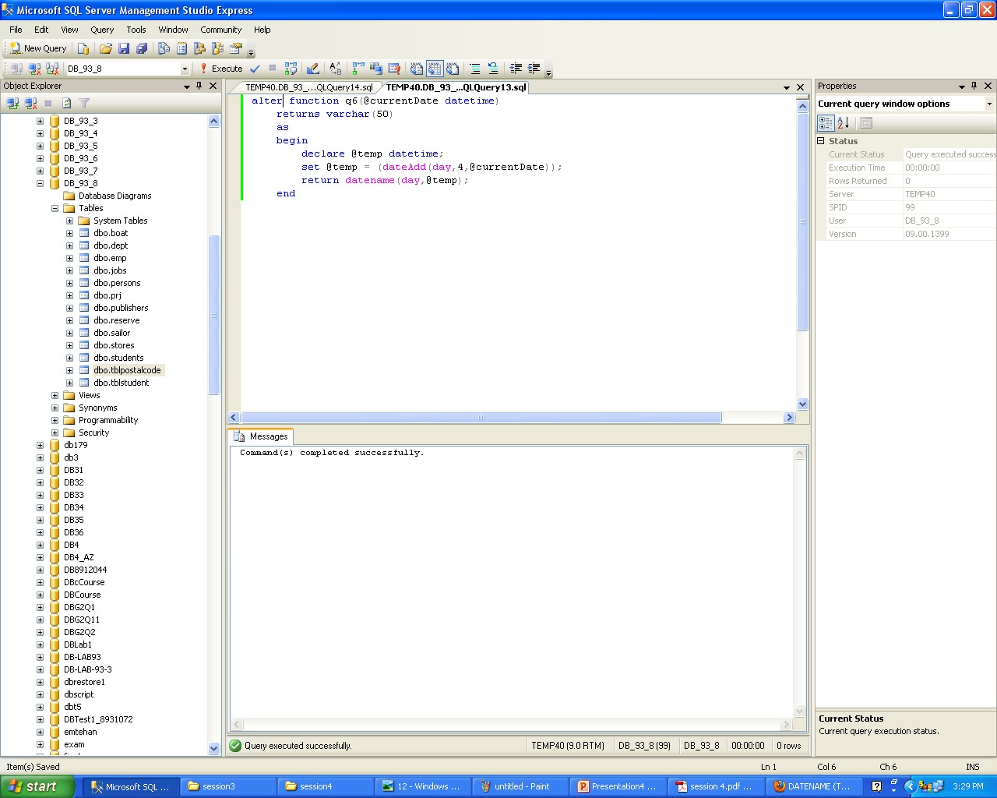

هنگام صدا زدن زمان کنونی را به عنوان ورودی به این تابع می دهیم. عدد ۱۰ برابر ۴ روز + روز کنونی است.

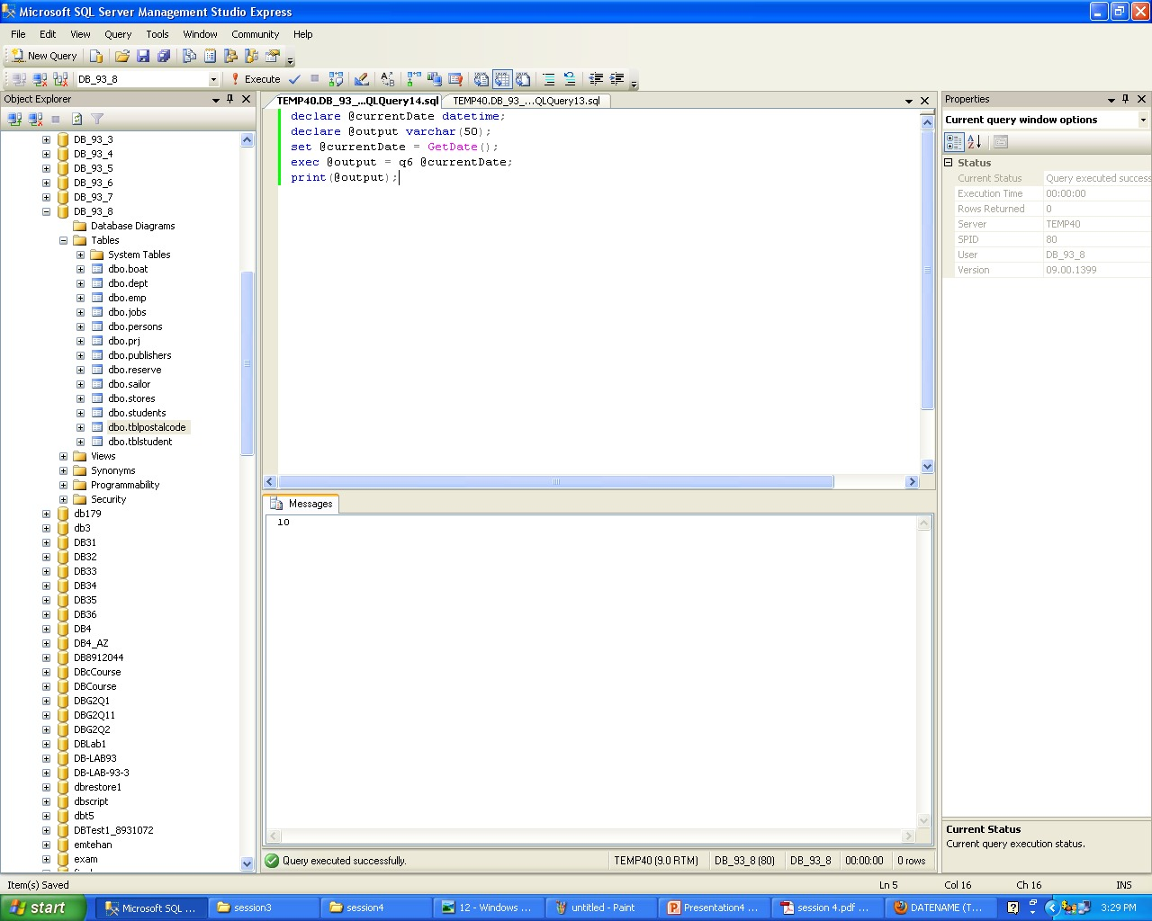

**تمرین ۷.**

همانطور که نشان داده شده است، جواب خیر است. نمیتوان function را به همراه دستوراتی همانند insert, update یا delete به کار برد.

